**石家庄**

**新**

**乐**

**市**

**市**

**场**

**调**

**查**

**报**

**告**

**（东长寿学校）**

**目录**

1. **中国教育行业概况...............................................................**
2. **新乐市概况...............................................................**
3. **新乐市东长寿学校片区学校概况.........................................**
4. **新乐市东长寿学校区竞品概况.........................................**
5. **新乐市东长寿学校片区社区概况.........................................**
6. **新乐市东长寿学校片区综合分析.........................................**

**一、中国教育行业概览**

中国私营教育的市场规模预计将从2014年3360亿人民币增长到2018年的6560亿，复合增长率预计为18%

**中国教育市场规模**

·在中国，整体教育市场的增长速度预计超过GDP的增长速度

·私营教育增长更快：

- 私营教育市场预计在2014到2018年间以18%的复合增长率增长

·市场规模估算的主要假设和数据：

- 中国的城市化率将在2018年达到68%

- 中国人口将在2018年达到15.6亿

- 城镇居民的平均教育花费在2009到2018年间将以11%的复合增长率增长

- 农村居民的平均教育花费在2013到2018年间将以9%的复合增长率增长

10亿人民币

1200

1000

800

600

400

200

0

1. 2018（预计）

主要的领域预计在2014到2018年间以高于GDP增长率的速度增长，包括与海外教育相关的领域。

中国教育行业内各领域的规模和增长

复合增长率

2014-2018

35% -

职业技能培训

高端培训

30% -

25% -

私营学位教育

学前教育

○

20% -

艺术与手工艺培训

○

15% -

证书与资格考试辅导

语言培训

10% -

初中级教育

海外教育咨询代理

5% -

0% -

2014年市场规模（十亿人民币）

5 10 15 20 25 30 35 40 45 50

-5% -

学校考试辅导

○与海外教育相关的领域

来源：中国统计年鉴，EIU国家预测，中国社会统计年鉴，中国卫生统计年鉴，教育部，睿智银行，iResearch，全国职业培训委员会，德勤分析

**行业趋势：**随着需求增长，行业整体上趋向于在规模上持续增长，同时在运营质量和多样性上持续增加复杂度

· 整体私营教育市场规模将趋向于增长，其中职业技能培训、高管培训和学前教育可能以超过20%的复合增长率从2014年增长到2018年

· 语言培训市场的增长速度可能慢于于行业平均，而中国目前还是应试占主导，素质教育为辅，入学考试辅导市场可能会继续膨胀，且因为市场规模较大，在这个领域仍然会存在规模大，盈利能力好的公司

· 行业整合可能加剧，竞争可能变得更加激烈

- 预计将出现拥有全国性网络和品牌的大公司

- 地区性企业可能会被打公司兼并，或者因为缺乏差异化和专业化而面临生存困难

· 主要增长方式趋向于：

- 连锁运营：以自营连锁为旗舰学校，以加盟连锁方式快速扩张

- 结合网上与网下教育

- 供应多样化—在同一领域增加更多服务；在已有产品上增加服务（如学习助手）；扩展到相关领域（例如从初、中级教育扩展到高等教育）

- 并购

· 成功扩张和建立品牌的关键条件在于获取和保留高质量的教员，开发并标准化核心内容与流程

**2015年私营教育公司毛利变化**

50% -

40% -

45%

30% -

27%

20% -

18%

10% -

9%

0% -

增加10-19% 增加0-9% 保持 减少0-9%

**2015年私营教育公司收入变化**

30% -

28%

25% -

27%

27%

20% -

15% -

10% -

9%

9%

5% -

0% -

增加100-149% 增加40-59% 增加20-39% 增加10-19% 保持

**二、新乐市概况**

 新乐市位于河北省西南部。东西长37千米，南北宽22千米。总面积625平方千米（简册）/525平方千米（当地[政府](https://baike.so.com/doc/3102520.html" \t "https://baike.so.com/doc/_blank)网站）。总人口44万人（2003年）。全市辖1个街道、8个镇、2个乡、1个民族乡：长寿街道、化皮镇、承安镇、正莫镇、南大岳镇、杜固镇、[邯邰](https://baike.so.com/doc/2077342.html" \t "https://baike.so.com/doc/_blank)镇、东王镇、马头铺镇、协神乡、木村乡、彭家庄[回族](https://baike.so.com/doc/2620102.html" \t "https://baike.so.com/doc/_blank)乡。市政府驻长寿街道[长寿路](https://baike.so.com/doc/5608634.html" \t "https://baike.so.com/doc/_blank)65号。

新乐市是中华民族的发祥地之一。相传人类始祖[伏羲](https://baike.so.com/doc/683332-723285.html" \t "https://baike.so.com/doc/_blank)生于甘肃天水、长于河北新市(新乐)、殁于河南睢阳。现市区北2公里有历史文化遗迹[伏羲台](https://baike.so.com/doc/5363603-5599180.html" \t "https://baike.so.com/doc/_blank)。

据史书记载，新乐上古为冀州之城，周朝建[鲜虞国](https://baike.so.com/doc/7528714-7802807.html" \t "https://baike.so.com/doc/_blank)，春秋置中山国，战国属魏，秦属[巨鹿郡](https://baike.so.com/doc/497301-526520.html" \t "https://baike.so.com/doc/_blank)，汉时设新市县，属中山国。

隋开皇十六年改为[新乐县](https://baike.so.com/doc/5017023-5242551.html" \t "https://baike.so.com/doc/_blank)，建国前归属关系几经变迁，建国后属石家庄专区。

唐朝武则天在此处逃生，后命名为长寿村，经过发展分为东长寿和西长寿，后来又成为长寿镇，1992年经国务院批准撤县建市，正式更名为新乐市。新乐市在春秋时叫新市。

西汉景帝二年，置新市县，县址在今正定新城铺附近。

王莽时改为市乐县。

西晋南北朝时期名新乐。

隋开皇帝十六年，改为新乐市。建国前归属关系几经变迁，建国后属石家庄专区。1992年经国务院批准撤县建市。

**三、新乐市东长寿学校片区教育资源概况**

**学校分布图**

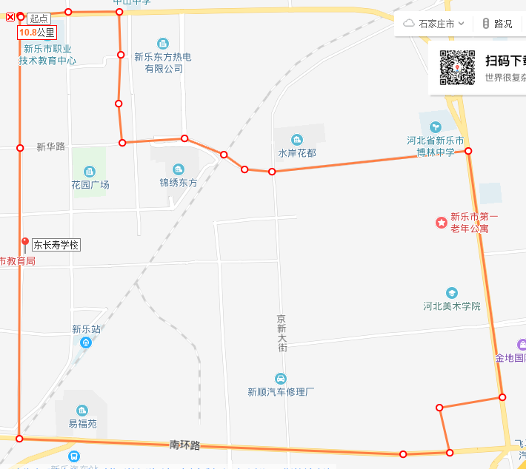

图中是片区内学校分部,共有一所学校：东长寿学校，总计小学和初中学生约6100人。

**新乐市东长寿学校属于公立学校，学校生源丰富，90%为走读生，非常有利于后期招生！**

**四、新乐市东长寿学校片区学校概况**

**（一）东长寿学校**

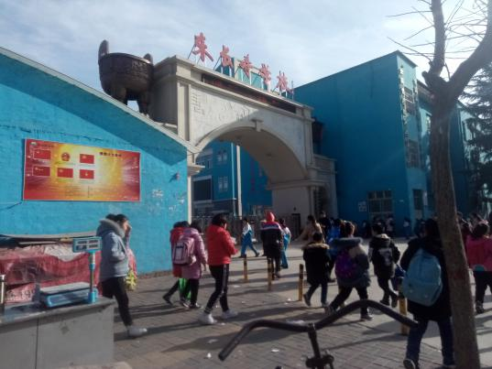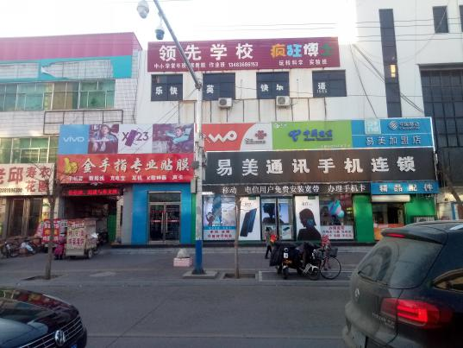

|  |  |
| --- | --- |
| 学校名称 | **东长寿学校** |
| 地址 | 新开路与邮电街交叉口北150米 |
| 学校概况 | 小学4100人左右，初中2000人左右 |

**四、新乐市东长寿学校片区竞品概况**

**（一）领先教育**

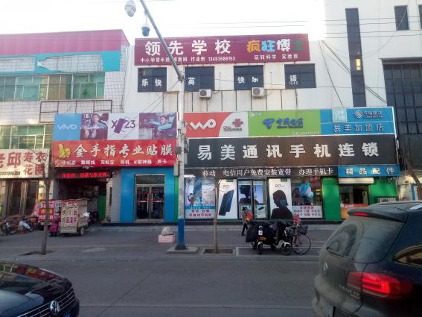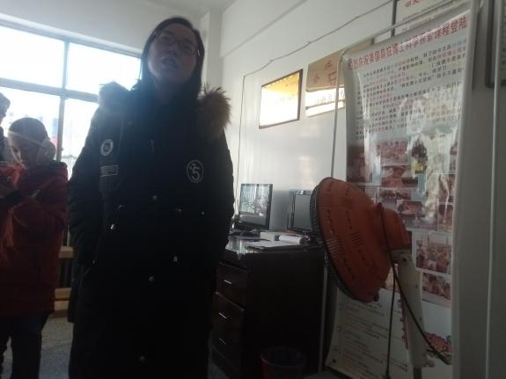

|  |  |  |  |  |  |  |  |  |  |  |  |  |  |
| --- | --- | --- | --- | --- | --- | --- | --- | --- | --- | --- | --- | --- | --- |
| **学校名称** | | | | | | | **领先教育** | | | | | | |
| 电话 | 13483686153付 | | | | | | 地址 | | 邮电街东长寿学校斜对过三楼 | | | | |
| 当地影响力 | | | | | | | 影响力一般 | | | | | | |
| 学校规模/环境 | | | | 规模一般，位置较好，环境一般。 | | | | | | | | | |
| 面积 | 300平左右 | | | 教室概况 | | | 六七个班课教室 | | | | | | |
| 在校生/生源比例 | | | | | | | 120人左右 | | | | | | |
| 每班人数 | | | | 一对一、20人班课 | | | | | | | | | |
| **课程设置及教材** | | | | | | | | | | | | | |
| 课程名称 | | 所用教材 | | | | 授课模式 | | | | 收费 | | 年龄段 | |
| 语数外 | | 公教 | | | | 一对一 | | | | 70元/小时 | | 初一 | |
| 语数外 | | 公教 | | | | 20人班课 | | | | 2280元/学期 | | 六年级 | |
| 备注：60分钟/课时，一次课2课时。 | | | | | | | | | | | | | |
| **销售及市场营销** | | | | | | | | | | | | | |
| 销售 | | | 销售态度 | | 销售技巧 | | | 英语能力 | | | 形象气质 | | 着装 |
| 良好 | | 一般 | | | 有 | | | 一般 | | 无统一 |
| 市场营销 | | | 户外可见度 | | 宣传布置 | | | 宣传卖点 | | | 宣传物品 | | 宣传内容 |
| 门牌 | | 无 | | | 精品班 | | | 无 | | 寒假班 |
| 综合评价 | | | 课程顾问报价报价谨慎，让带去孩子体验后量身定制课程，目前小学以班课为主，初中仅做实验班和一对一，并且根据老师不同，一对一收费标准也不一样。环境较差。 | | | | | | | | | | |

**（二）大脑鸣星脑力开发**

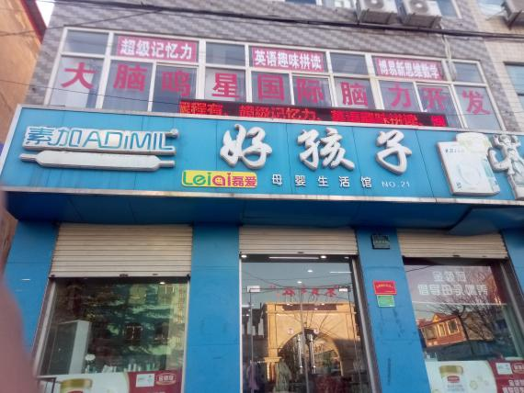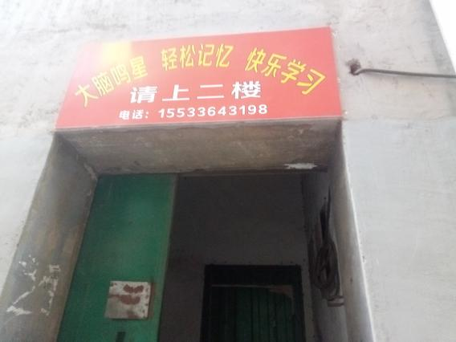

|  |  |  |  |  |  |  |  |  |  |  |  |  |  |
| --- | --- | --- | --- | --- | --- | --- | --- | --- | --- | --- | --- | --- | --- |
| **学校名称** | | | | | | | **大脑鸣星脑力开发** | | | | | | |
| 电话 | 15533643198焦 | | | | | | 地址 | | 东长寿学校斜对过2楼 | | | | |
| 当地影响力 | | | | | | | 国际连锁机构，本地目前1家，影响力一般。 | | | | | | |
| 学校规模/环境 | | | | 规模一般，装修一般 | | | | | | | | | |
| 面积 | 200多平 | | | 教室概况 | | | 4个教室 | | | | | | |
| 在校生/生源比例 | | | | | | | 60人左右 | | | | | | |
| 每班人数 | | | | 15人班课 | | | | | | | | | |
| **课程设置及教材** | | | | | | | | | | | | | |
| 课程名称 | | 所用教材 | | | | 授课模式 | | | | 收费 | | 年龄段 | |
| 数学 | | 公教 | | | | 一对一 | | | | 80元/课时 | | 六年级 | |
| 语数外 | | 公教 | | | | 15人班课 | | | | 1900元/年 | | 三年级 | |
| 备注：60分钟/课时，2小时/次课 | | | | | | | | | | | | | |
| **销售及市场营销** | | | | | | | | | | | | | |
| 销售 | | | 销售态度 | | 销售技巧 | | | 英语能力 | | | 形象气质 | | 着装 |
| 良好 | | 良好 | | | 有 | | | 一般 | | 未统一 |
| 市场营销 | | | 户外可见度 | | 宣传布置 | | | 宣传卖点 | | | 宣传物品 | | 宣传内容 |
| 门牌 | | 海报 | | | 思维导图 | | | 无 | | 长期班 |
| 综合评价 | | | 国际连锁品牌，目前规模一般，主要介绍了利用思维导图来进行提高记忆力，从而提高学习能力。感觉运营一般，主要以精品班为主，今天周六过去都没有多少学生。受师资影响，目前仅设小学，没有涉及初中课 | | | | | | | | | | |

**（三）东方作文**

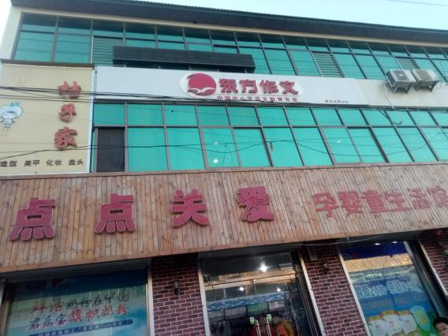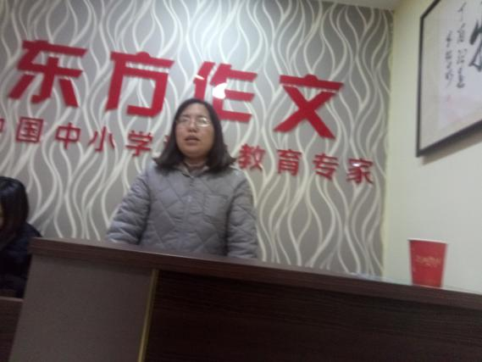

|  |  |  |  |  |  |  |  |  |  |  |  |  |  |
| --- | --- | --- | --- | --- | --- | --- | --- | --- | --- | --- | --- | --- | --- |
| **学校名称** | | | | | | | **东方作文** | | | | | | |
| 电话 | 13832373194王 | | | | | | 地址 | | 东长寿学校对过三楼 | | | | |
| 当地影响力 | | | | | | | 加盟品牌，体系完善，影响力一般。 | | | | | | |
| 学校规模/环境 | | | | 中等规模，环境良好 | | | | | | | | | |
| 面积 | 260多平 | | | 教室概况 | | | 8个班课教室 | | | | | | |
| 在校生/生源比例 | | | | | | | 仅作文辅导300多人，英语30多人 | | | | | | |
| 每班人数 | | | | 20人班课 | | | | | | | | | |
| **课程设置及教材** | | | | | | | | | | | | | |
| 课程名称 | | 所用教材 | | | | 授课模式 | | | | 收费 | | 年龄段 | |
| 作文 | | 公教 | | | | 20人班课 | | | | 680元/学期 | | 三年级 | |
| 备注：2小时/次课；15课次/学期 | | | | | | | | | | | | | |
| **销售及市场营销** | | | | | | | | | | | | | |
| 销售 | | | 销售态度 | | 销售技巧 | | | 英语能力 | | | 形象气质 | | 着装 |
| 一般 | | 有 | | | 有 | | | 一般 | | 无统一 |
| 市场营销 | | | 户外可见度 | | 宣传布置 | | | 宣传卖点 | | | 宣传物品 | | 宣传内容 |
| 门牌 海报 | | 活动宣传 | | | 作文 | | | 无 | | 多报多减 |
| 综合评价 | | | 此校区成立仅两年多的时间，目前运营十分不错，仅2-6年级语文辅导就有300多名学生，英语是3-6年级，仅做小学课程。寒假没有安排课程，以作文，英语，练字未主要的培训内容，位置很占优势。 | | | | | | | | | | |

**（四）心乐个性化教育**

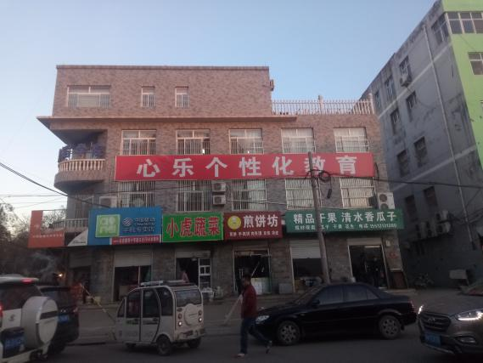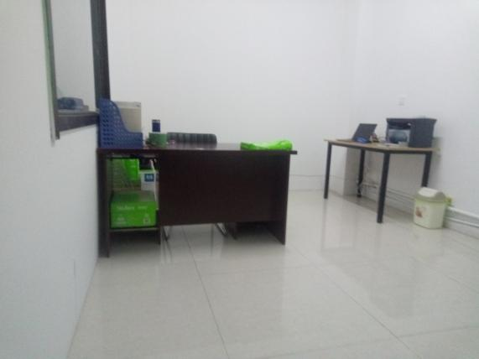

|  |  |  |  |  |  |  |  |  |  |  |  |  |  |
| --- | --- | --- | --- | --- | --- | --- | --- | --- | --- | --- | --- | --- | --- |
| **学校名称** | | | | | | | **心乐个性化教育** | | | | | | |
| 电话 | 15832167830李 | | | | | | 地址 | | 邮电街与新兴路交叉口西二楼 | | | | |
| 当地影响力 | | | | | | | 影响力一般。 | | | | | | |
| 学校规模/环境 | | | | 规模一般，环境一般 | | | | | | | | | |
| 面积 | 120多平 | | | 教室概况 | | | 5间班课教室 | | | | | | |
| 在校生/生源比例 | | | | | | | 在校生30人左右 | | | | | | |
| 每班人数 | | | | 一对一，6人精品班课 | | | | | | | | | |
| **课程设置及教材** | | | | | | | | | | | | | |
| 课程名称 | | 所用教材 | | | | 授课模式 | | | | 收费 | | 年龄段 | |
| 语数外 | | 公教 | | | | 一对一 | | | | 80元/课时 | | 初一 | |
| 语数外 | | 公教 | | | | 6人班课 | | | | 50元/课时 | | 初一 | |
| 备注：60分钟/课时，2课时/次课 | | | | | | | | | | | | | |
| **销售及市场营销** | | | | | | | | | | | | | |
| 销售 | | | 销售态度 | | 销售技巧 | | | 英语能力 | | | 形象气质 | | 着装 |
| 一般 | | 无 | | | 无 | | | 一般 | | 无统一 |
| 市场营销 | | | 户外可见度 | | 宣传布置 | | | 宣传卖点 | | | 宣传物品 | | 宣传内容 |
| 门牌 | | 无 | | | 精品班 | | | 无 | | 个性化辅导 |
| 综合评价 | | | 目前生源不多，主做初中一对一和精品6人班，环境一般，门头挺大的，离东长寿学校挺近的，位置相对有优势，民房办学，无消防。 | | | | | | | | | | |

**（五）神墨学堂**

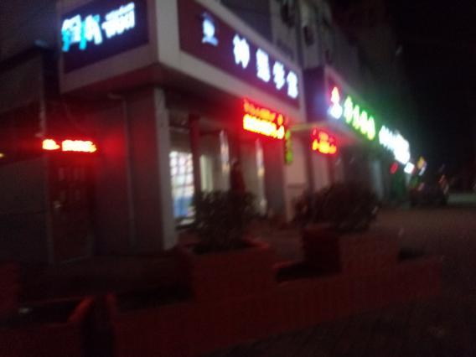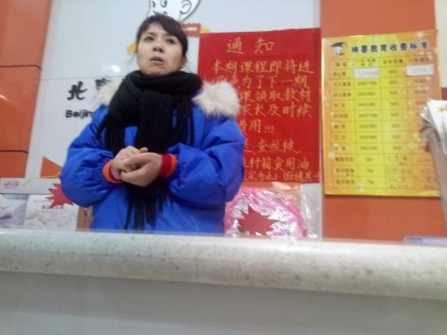

|  |  |  |  |  |  |  |  |  |  |  |  |  |  |
| --- | --- | --- | --- | --- | --- | --- | --- | --- | --- | --- | --- | --- | --- |
| **学校名称** | | | | | | | **神墨学堂** | | | | | | |
| 电话 | 18731115325王 | | | | | | 地址 | | 新开路与礼堂街交叉口（广场对过） | | | | |
| 当地影响力 | | | | | | | 国内连锁品牌，在当地有3家校区，影响力较大 | | | | | | |
| 学校规模/环境 | | | | 规模一般，环境挺好 | | | | | | | | | |
| 面积 | 300多平 | | | 教室概况 | | | 班课教室 | | | | | | |
| 在校生/生源比例 | | | | | | | 仅作文就有400多人，英语60人左右 | | | | | | |
| 每班人数 | | | | 10-15人班课 | | | | | | | | | |
| **课程设置及教材** | | | | | | | | | | | | | |
| 课程名称 | | 所用教材 | | | | 授课模式 | | | | 收费 | | 年龄段 | |
| 作文 | | 公教 | | | | 15人班课 | | | | 980元/学期 | | 五年级 | |
| 英语 | | 艾莱克教材 | | | | 15人班课 | | | | 1080元/学期 | | 五年级 | |
| 备注：120分钟/次课 | | | | | | | | | | | | | |
| **销售及市场营销** | | | | | | | | | | | | | |
| 销售 | | | 销售态度 | | 销售技巧 | | | 英语能力 | | | 形象气质 | | 着装 |
| 很热情 | | 一般 | | | 有 | | | 良好 | | 无统一 |
| 市场营销 | | | 户外可见度 | | 宣传布置 | | | 宣传卖点 | | | 宣传物品 | | 宣传内容 |
| 门牌 | | LED灯 | | | 作文和艾克来英语 | | | 彩页 | | 个性化英语 |
| 综合评价 | | | 在本地三家校区，生源丰富有较大影响力，课程顾问很热情，主动介绍英语（艾莱克）教学的个性化优势，主动推荐课程并引导体验课程。目前仅涉及小学生的相关辅导，课程辅导分为高级班和普通班。 | | | | | | | | | | |

**（六）365教育**

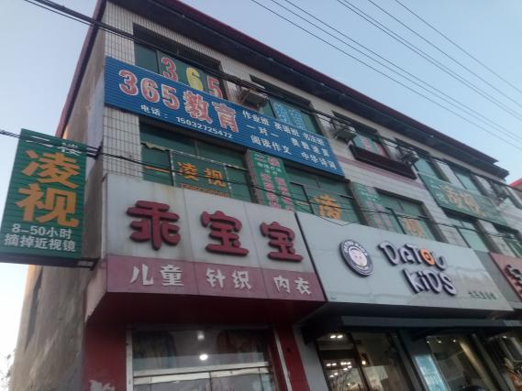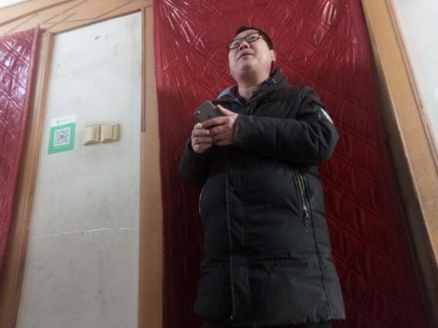

|  |  |  |  |  |  |  |  |  |  |  |  |  |  |
| --- | --- | --- | --- | --- | --- | --- | --- | --- | --- | --- | --- | --- | --- |
| **学校名称** | | | | | | | **365教育** | | | | | | |
| 电话 | 15032725472张 | | | | | | 地址 | | 邮电街与新兴路交叉口南150米路东三楼 | | | | |
| 当地影响力 | | | | | | | 影响力一般。 | | | | | | |
| 学校规模/环境 | | | | 规模一般，环境较差 | | | | | | | | | |
| 面积 | 100平左右 | | | 教室概况 | | | 4间班课教室 | | | | | | |
| 在校生/生源比例 | | | | | | | 在校生50人左右 | | | | | | |
| 每班人数 | | | | 一对一，10人班课 | | | | | | | | | |
| **课程设置及教材** | | | | | | | | | | | | | |
| 课程名称 | | 所用教材 | | | | 授课模式 | | | | 收费 | | 年龄段 | |
| 语数外 | | 公教 | | | | 一对一 | | | | 80元/次课 | | 初一 | |
| 语数外 | | 公教 | | | | 10人班课 | | | | 1800元/50次课 | | 五年级 | |
| 备注：60分钟/课时，2课时/次课 | | | | | | | | | | | | | |
| **销售及市场营销** | | | | | | | | | | | | | |
| 销售 | | | 销售态度 | | 销售技巧 | | | 英语能力 | | | 形象气质 | | 着装 |
| 良好 | | 无 | | | 无 | | | 一般 | | 无统一 |
| 市场营销 | | | 户外可见度 | | 宣传布置 | | | 宣传卖点 | | | 宣传物品 | | 宣传内容 |
| 门牌 | | 无 | | | 小班制教学 | | | 无 | | 年度班 |
| 综合评价 | | | 目前以小学奥数班为主，接待的是教小学奥数的老师，初中的话只有一对一，需要提前预约。由于受师资限制，很难扩大经营规模。 | | | | | | | | | | |

**（七）语数英辅导**

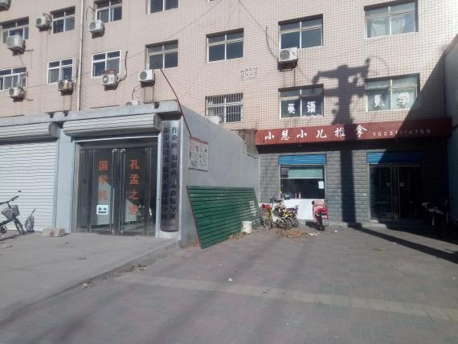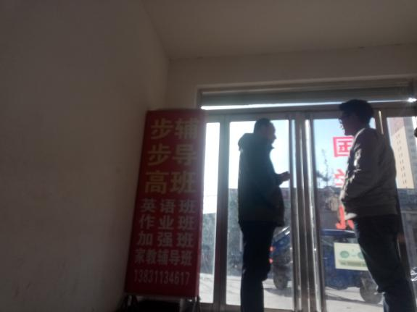

|  |  |  |  |  |  |  |  |  |  |  |  |  |  |
| --- | --- | --- | --- | --- | --- | --- | --- | --- | --- | --- | --- | --- | --- |
| **学校名称** | | | | | | | **语数英辅导** | | | | | | |
| 电话 | 13831134617 | | | | | | 地址 | | 新乐建材小区南行60米路东 | | | | |
| 当地影响力 | | | | | | | 影响力很小 | | | | | | |
| 学校规模/环境 | | | | 规模很小，环境很差 | | | | | | | | | |
| 面积 | 150平左右 | | | 教室概况 | | | 数个大教室 | | | | | | |
| 在校生/生源比例 | | | | | | | 60人左右 | | | | | | |
| 每班人数 | | | | 20人左右班课 | | | | | | | | | |
| **课程设置及教材** | | | | | | | | | | | | | |
| 课程名称 | | 所用教材 | | | | 授课模式 | | | | 收费 | | 年龄段 | |
| 语数外 | | 公教 | | | | 20人班课 | | | | 650元/年 | | 六年级 | |
| 备注：1400元一年 | | | | | | | | | | | | | |
| **销售及市场营销** | | | | | | | | | | | | | |
| 销售 | | | 销售态度 | | 销售技巧 | | | 英语能力 | | | 形象气质 | | 着装 |
| 良好 | | 一般 | | | 无 | | | 一般 | | 无统一 |
| 市场营销 | | | 户外可见度 | | 宣传布置 | | | 宣传卖点 | | | 宣传物品 | | 宣传内容 |
| 门牌 | | 无 | | | 新概念教材 | | | 无 | | 寒假班 |
| 综合评价 | | | 位置比较偏僻，在民房里办的，环境很差，去的时候一个老师带着扩音器面对20个左右的学生在讲课。目前仅有一名英语老师，带三个班，受师资和场地影响要想扩张十分困难，学生流失率也较高。 | | | | | | | | | | |

**（八）锦鹏教育**

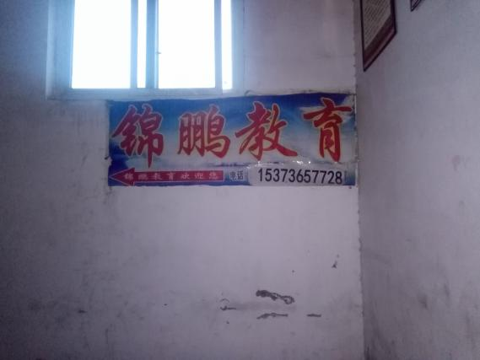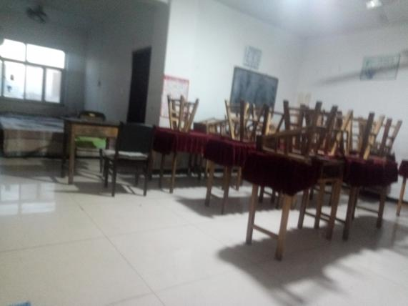

|  |  |  |  |  |  |  |  |  |  |  |  |  |  |
| --- | --- | --- | --- | --- | --- | --- | --- | --- | --- | --- | --- | --- | --- |
| **学校名称** | | | | | | | **锦鹏教育** | | | | | | |
| 电话 | 15373657728付 | | | | | | 地址 | | 长寿街道酱油厂十字路口南5米巷子三楼 | | | | |
| 当地影响力 | | | | | | | 影响力一般 | | | | | | |
| 学校规模/环境 | | | | 规模较小，环境较差 | | | | | | | | | |
| 面积 | 150多平 | | | 教室概况 | | | 一餐厅，一集体作业教室，男女宿舍各一 | | | | | | |
| 在校生/生源比例 | | | | | | | 50人左右，小学留宿托管为主 | | | | | | |
| 每班人数 | | | | 集体作业辅导 托管 | | | | | | | | | |
| **课程设置及教材** | | | | | | | | | | | | | |
| 课程名称 | | 所用教材 | | | | 授课模式 | | | | 收费 | | 年龄段 | |
| 全托 | | 公教 | | | | 集体辅导 | | | | 500元/月 | | 小学 | |
| 备注：每周一到周五下午 | | | | | | | | | | | | | |
| **销售及市场营销** | | | | | | | | | | | | | |
| 销售 | | | 销售态度 | | 销售技巧 | | | 英语能力 | | | 形象气质 | | 着装 |
| 良好 | | 一般 | | | 有 | | | 一般 | | 无统一 |
| 市场营销 | | | 户外可见度 | | 宣传布置 | | | 宣传卖点 | | | 宣传物品 | | 宣传内容 |
| 广告牌 | | 无 | | | 无 | | | 传单 海报 | | 暑假班 |
| 综合评价 | | | 环境较差，主要为那些离家远以及没有时间照顾学生的家长提供了方便，集体吃饭，集体住宿，对于作业辅导效果也好不到哪去，承办人是学校的两个老师，招生这块有优势，但久了会让孩子养成很多不好的习惯。 | | | | | | | | | | |

**五、新乐市东长寿学校片区社区情况**

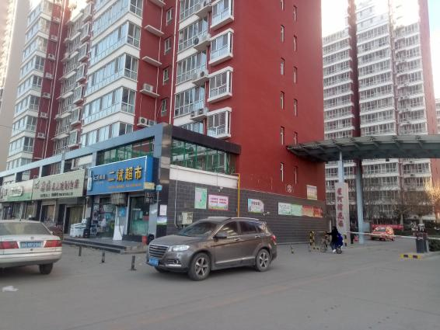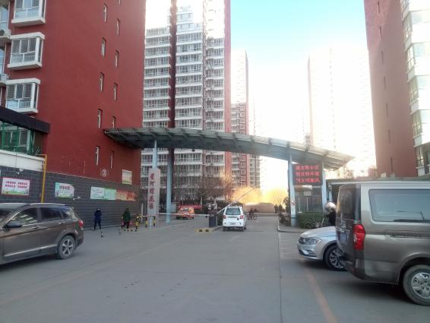

|  |  |
| --- | --- |
| 社区名称 | **星河湾花园** |
| 竣工时间／户数 | 2013年，1920户 |
| 入住率／售价 | 入住率65%，6650元／平方 |

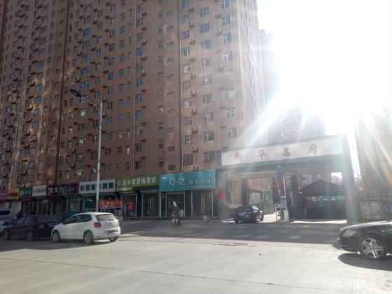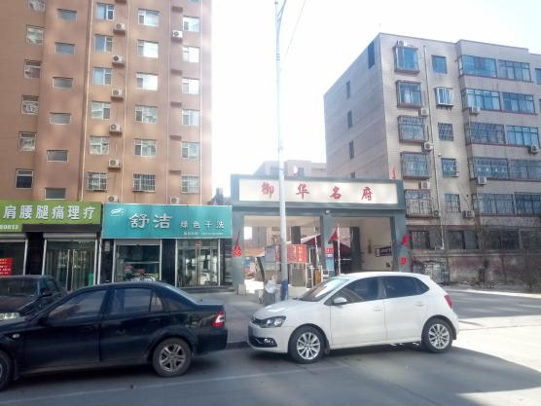

|  |  |
| --- | --- |
| 社区名称 | **御华名府** |
| 竣工时间／户数 | 2014年，986户 |
| 入住率／售价 | 入住率75％，6700元／平方 |

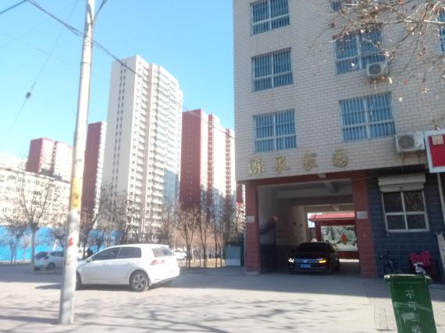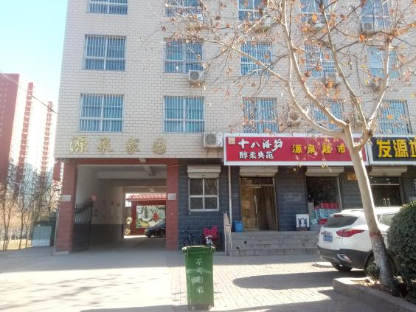

|  |  |
| --- | --- |
| 社区名称 | **源泉家园** |
| 竣工时间／户数 | 2000年，60户 |
| 入住率／售价 | 入住率95％，5500元／平方 |

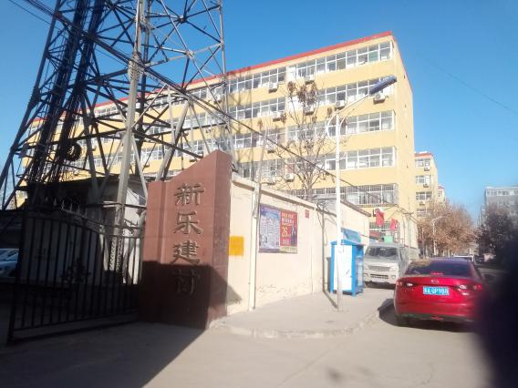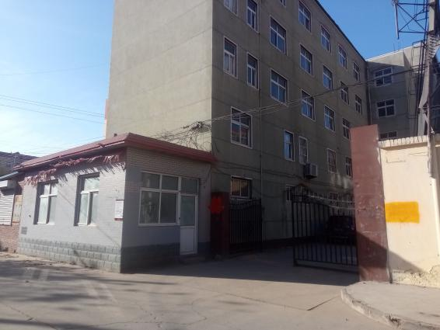

|  |  |
| --- | --- |
| 社区名称 | **新乐建材** |
| 竣工时间／户数 | 2001年，178户 |
| 入住率／售价 | 入住率90％，5100元／平方 |

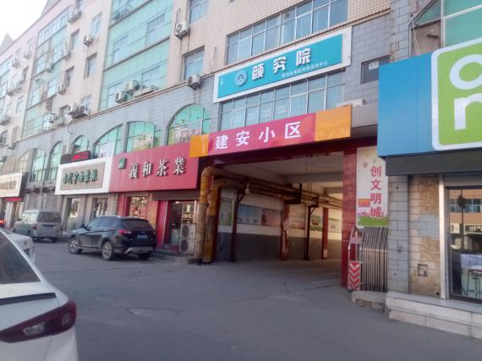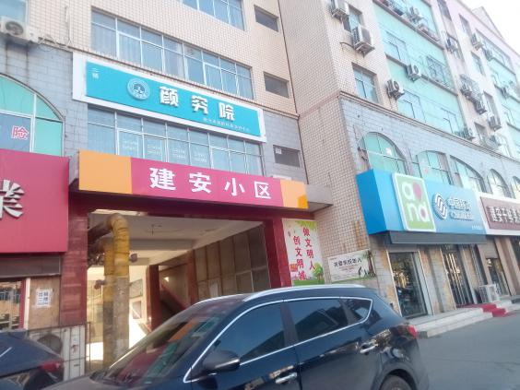

|  |  |
| --- | --- |
| 社区名称 | **建安小区** |
| 竣工时间／户数 | 2005年，800户 |
| 入住率／售价 | 入住率95％，5700元／平方 |

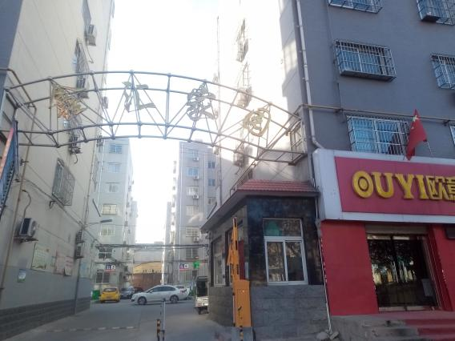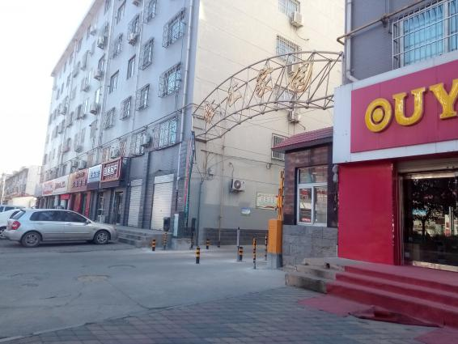

|  |  |
| --- | --- |
| 社区名称 | **鑫汇家园** |
| 竣工时间／户数 | 2006年，220户 |
| 入住率／售价 | 入住率95％，5780元／平方 |

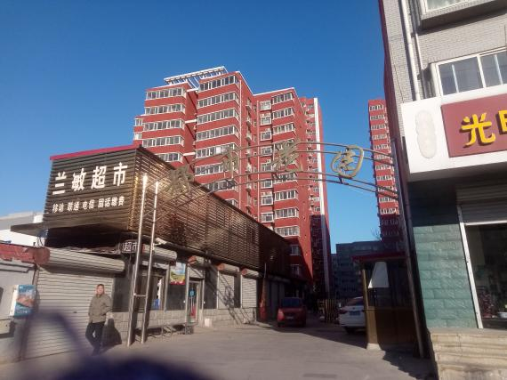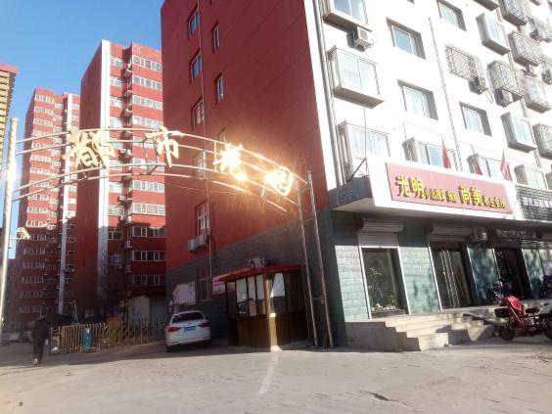

|  |  |
| --- | --- |
| 社区名称 | **都市花园** |
| 竣工时间／户数 | 2012年，780户 |
| 入住率／售价 | 入住率85％，6400元／平方 |

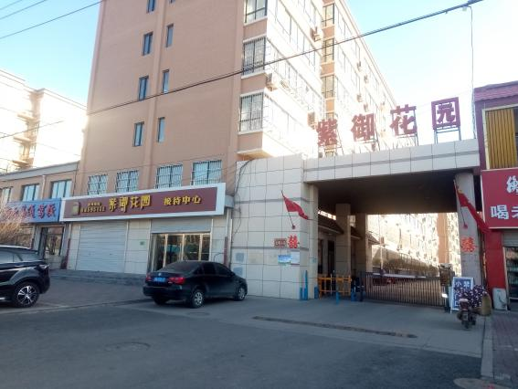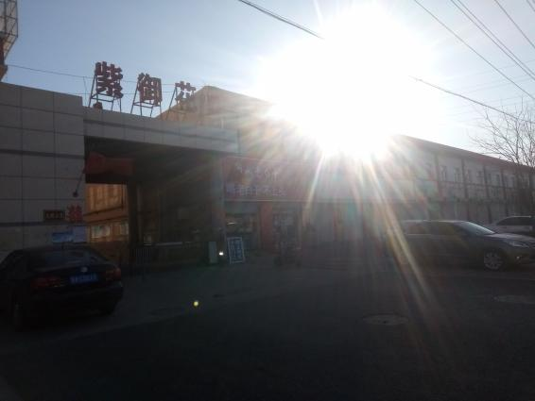

|  |  |
| --- | --- |
| 社区名称 | **紫御花园** |
| 竣工时间／户数 | 2012年，156户 |
| 入住率／售价 | 入住率95％，5600元／平方 |

**六、总结**

一、市场生源：新乐市东长寿学校片区内生源有近6100人，平均每年按每5000元/人的教育消费，共计有近3050万的培训市场份额；生源决定下线，在这样的生源地，只要正常的做，不至于没有学生，基本不会亏钱。

二、竞品情况：新乐市东长寿学校片区内教育培训不是很多，但许多小学生的辅导和补习机构学生非常多，专门针对初中生的补习机构很少，在本片区内没有太多的竞争对手，这样更有利于我们尽快在市场上立足。通过众多小学的家长有给孩子补习的意识和需求，说明市场潜力巨大，只是目前师资的匮乏，导致初中补习机构相对较少，而我们的出现刚好可以弥补这一市场缺口，对于我们是十分有利的局面。市场的成熟决定了我们的发展上限。但基本传统培训机构，师资和学习效果是最大的诟病，本土机构的服务管理水平也一直较为落后，而这个市场对优质培训机构的服务质量的需求越来越旺盛。

三、收费：新乐市东长寿学校片区初中一年级一对一培训机构收费大约都在60-80/课时（60分钟），每次课120-160元/2小时，全年按50周，每周1次课，寒暑假3次课/周，全年70-80次课，全年收费在8400-12800元/年；足以支撑本地家长对乂学的支付。

四、消费水平：新乐市东长寿学校片区内有肯德基的入驻，足以说明消费能力是比较强的，另外片区内有爱尚购物广场（内设爱尚国际影城）、宜佳旺金座广场（内设新乐3D影院）、龙腾购物广场和已经建好的台北地下商业街等商圈，整个城区比较成熟的商圈多数在我们东长寿学校片区内，对于我们后期招生以及运营起到了很大的促进作用。

五、房租：通过调查，新乐市东长寿学校片区内适合做培训学校的写字楼以及商铺租金20到40元每平平月。

**乂学市场招生：**

当地市场诸多培训学校没有进行系统的招生战略，设置专门招生部门的学校很少，更谈不上专业的市场策划和市场宣传，大家只是在招生旺季采取简单的传单模式和平面媒体进行招生和低端价格策略，而乂学教育招生团队的是昂立教育集团的原班人马，在全国做了近十年的市场招生，有着丰富的招生经验，且乂学教育自适应运营系统已经进入诸多城市的公校进行免费体验，例如：上海的延河中学，徐汇中学，黄浦中学，杭州的第十中学，文澜中学，采荷中学，正在洽谈的中学有南京的科利华中学和南京第九中学，同时进入了河南郑州，山东枣庄的昂立学校进行了体验，并取得诸多家长及学生的认可，这对乂学未来招生带来极为有利的便利！

**乂学教师培训体系：**

教师培训体系分为初级，中级，高级，教务长，培训师等等三阶九段师训体系，采取的是分层次，标准化高要求20-30天的教师培训，有很多其它学校未经培训的老师永远无法掌握的基本教学基本功。